　　仕　様　書

調達件名　　統計調査謝礼ボールペン（ロゴ入り）の購入

調達番号　　７６４３３

１　ボールペンは「三菱鉛筆油性ボールペン黒（ベリー楽ノック）SN-100-07 不透明無版

軸色 白」とする。

２　軸本体（ホワイトボディ）部分に、下記のとおりロゴ１点とイラスト１点をフルカラー印刷する。

サイズは、およそＷ40mm×Ｈ５mm。印刷箇所は別途打合せをお願いします。

３　印刷の色校正は２回とし、試作品により確認する。

４　ロゴデザイン、アルクマデザインは電子データでお渡しします。

５　のし箱に下記のとおり印刷し、ペンを箱に入れた状態で納入する。

　　印刷文字：「　粗品　　長野県　」（文字は縦書きとする。）

のし袋のデザインは２色刷りとするが、下記と同様でなくてもよい。

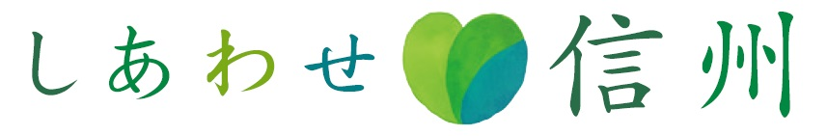※　ロゴデザイン

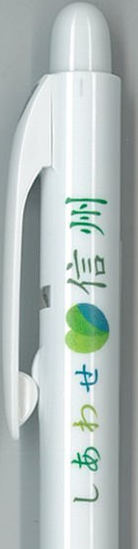※　のしデザイン例　　　　　　　　　　　　　※　ボールペンデザイン例

（W55mm×H220mm程度）

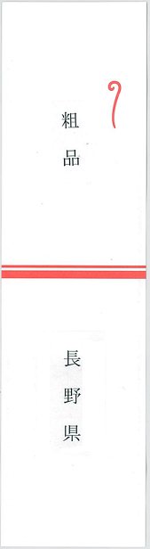

※イラスト（アルクマ）

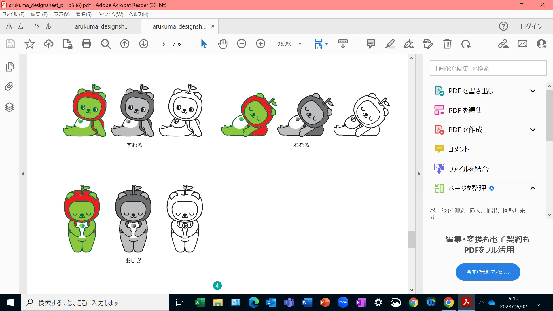

**※アルクマの下に「 © 長野県 アルクマ 」の文字を入れる。**

**※印刷イメージは下記のとおり。**

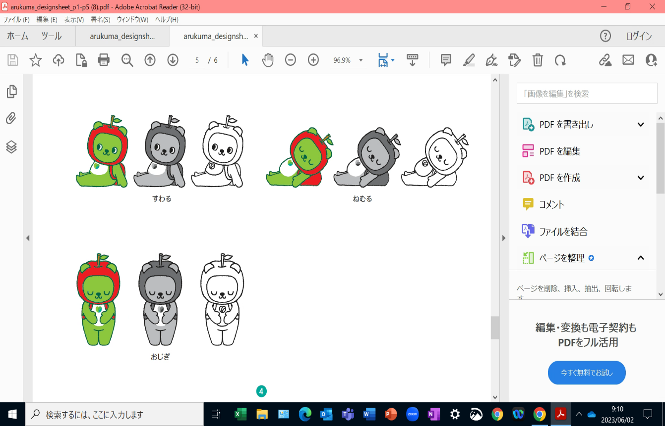



**© 長野県 アルクマ**